TARGET 与电子围栏配置方案
MinecraftCompass · ESP32-S3 本地配置、NVS、坐标系与高德生成器设计
面向：MinecraftCompass 项目开发与审阅
版本：方案 v1.0 / JSON schema 1
日期：2026-08-28
范围：一个 Target、最多两个电子围栏、WPA2 SoftAP、本地页面与 NVS
状态：代码已实现；ESP-IDF 5.5.5 编译与镜像大小检查通过

1. 结论先行
本次已经在现有罗盘固件中加入可构建的本地配置系统：设备创建 WPA2 SoftAP，用户连接后打开 http://192.168.4.1，可分别配置一个 Target 和最多两个电子围栏。三个对象各自使用独立 JSON、独立 HTTP 接口和独立 NVS 键；保存一个槽位不会覆盖另外两个，保存成功后立即生效，重启后自动恢复。
推荐把系统拆成两个互不依赖的页面：
- ESP32 本地配置页：已经嵌入固件，不使用公网、CDN 或第三方脚本；负责手工坐标、矩形围栏、JSON 粘贴、严格校验和 NVS 保存。
- 高德地图 JSON 生成器：以后单独做成需要联网的电脑/手机网页；负责地点搜索、地图点击、拖动 Target、绘制与编辑任意多边形，然后导出本项目 JSON。生成后再连接 ESP32 热点粘贴 JSON。
这种拆分不要求 ESP32 一边开热点一边访问高德，也不把高德 Key 或安全密钥放入固件。Codex Sites 不是本方案的必需条件；面向中国大陆使用时，优先考虑本机工具或经实际网络验证的中国大陆 HTTPS 部署。
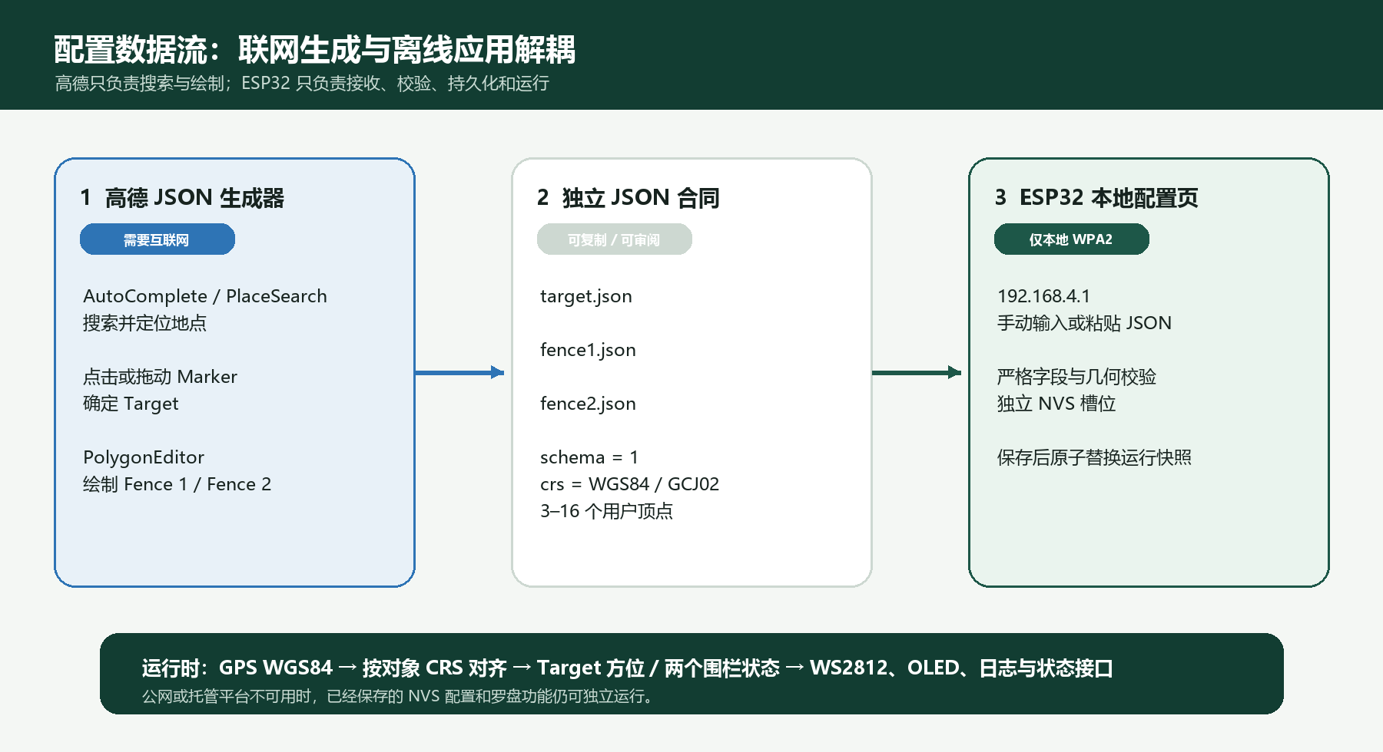
图：总体配置数据流

2. 已实现范围

2.1 固件与页面
- main/config_portal.c：SoftAP、随机密码、HTTP Server、安全响应头、REST 接口和请求大小限制。
- main/config_page.html：完全内嵌的响应式中文配置页，无外部字体、脚本、图片或 CDN。
- main/geo_config.c：JSON 解析、严格校验、NVS、WGS84→GCJ02、目标解析和点在多边形内判断。
- main/main.c：Target 模式读取运行时配置；导航循环持续判断两个围栏并记录状态变化。
- main/oled_display.c：启动时显示热点 SSID、随机密码和 192.168.4.1 约 5 秒。
- main/ui_service.c：Target 被禁用时显示 TARGET:NOT SET。

2.2 当前运行行为
- NORTH 模式仍使用 HMC5883L 航向和当前 27 组实测角度区间。
- TARGET 模式使用 GPS 当前坐标和 NVS Target 计算大圆初始方位。
- Target 不可用、GPS 过期或磁力计不可用时，导航状态为 status:0，WS2812 使用现有无效状态旋转动画。
- Fence 1 / Fence 2 独立判断 unconfigured、disabled、unknown、outside、inside。
- 围栏边界按 inclusive 处理，即 GPS 点恰在边上也算 inside。
- 当前围栏结果通过串口状态变化日志与 /api/v1/status 暴露；固件没有擅自把围栏结果绑定到某种 LED、蜂鸣器或报警动作。

3. 使用步骤
- 上电后查看 OLED 或 ESP-IDF Terminal：SSID 形如 MCCompass-A1B2，密码是首次启动生成并写入 NVS 的 16 位随机字符。
- 手机或电脑连接该 WPA2 热点。
- 浏览器打开 http://192.168.4.1。本地页面不需要互联网。
- 在 Target、Fence 1、Fence 2 中任选一种方式：
- 直接填写坐标；围栏手工方式用 A、B 两个角点生成矩形；
- 粘贴完整独立 JSON；多边形可为 3–16 个顶点。
- 点击保存。只有当 ESP32 端校验、NVS 写入和 nvs_commit() 都成功后，页面才报告成功并替换运行时快照。
浏览器检查用于提前给出友好提示，ESP32 端检查才是最终可信边界。即使绕过网页直接调用接口，也不能跳过服务器校验。

4. JSON 合同

4.1 Target
{
"schema": 1,
"type": "target",
"id": "target",
"name": "天安门",
"enabled": true,
"crs": "GCJ02",
"coordinate": {
"lat": 39.908722,
"lon": 116.397499
}
}

4.2 Fence 1
{
"schema": 1,
"type": "polygon",
"id": "fence1",
"name": "示例区域",
"enabled": true,
"crs": "GCJ02",
"boundary": "inclusive",
"vertices": [
{ "lat": 39.9092, "lon": 116.3968 },
{ "lat": 39.9092, "lon": 116.3982 },
{ "lat": 39.9082, "lon": 116.3982 },
{ "lat": 39.9082, "lon": 116.3968 }
]
}
Fence 2 的结构相同，但 id 必须是 fence2，并提交到 /api/v1/fence/2。禁用围栏时，推荐使用空 vertices 数组（不是强制；固件也接受禁用状态下的 3–16 个合法顶点，但仍拒绝 1–2 个点）：
{
"schema": 1,
"type": "polygon",
"id": "fence2",
"name": "",
"enabled": false,
"crs": "WGS84",
"boundary": "inclusive",
"vertices": []
}

4.3 字段和限制
字段 | 规则 | 原因
schema | 必须为整数 1 | 允许以后演进格式，并拒绝未知版本
id | 必须与槽位严格一致 | 防止把 Fence 1 JSON 错写到 Fence 2
name | UTF-8 最多 32 字节；启用时不可为空 | 限制 RAM、NVS 和页面输出大小
crs | 仅 WGS84 或 GCJ02 | 防止两种坐标系静默混用
lat | 有限数，-90…90 | 合法纬度范围
lon | 有限数，-180…180 | 合法经度范围；JSON 中始终经度字段 lon
vertices | 启用时 3–16 点；禁用时推荐空数组，也可保留 3–16 个合法点 | 限制计算量和 JSON 大小；空数组减少歧义
多边形 | 顶点唯一、有面积、不自交，包围框不超过 2° × 2° | 排除不可信和误粘贴数据
未知/重复字段 | 拒绝 | 防止拼写错误被悄悄忽略
HTTP 请求体 | 1–3072 字节 | 限制单请求内存占用

16 点和 2° 包围框都是本项目 v1 的工程约束，不是高德 PolygonEditor 的官方限制。边界表达只支持一个外环：本项目 JSON 不支持 holes（内环）或 MultiPolygon；GeoJSON 或 getPath() 返回嵌套路径、多环或多个多边形时应拒绝，不能静默只取第一环。GeoJSON 的闭合环可能在末尾重复首点；转换成本项目 JSON 时应删除末尾重复点，因为本项目把每个用户顶点只保存一次，并在判断时自动闭合末边。

5. NVS 与一致性
命名空间 | 键 | 内容
mc_geo | target | Target 规范 JSON
mc_geo | fence1 | Fence 1 规范 JSON
mc_geo | fence2 | Fence 2 规范 JSON
mc_net | ap_psk | 16 位随机热点密码
mc_compass | cal2d | 原有二维椭圆校准记录

写入顺序是“解析和几何校验 → 生成规范 JSON → nvs_set_str → nvs_commit → 短时间持有配置互斥锁替换完整快照 → revision 加一”。因此 NVS 失败时旧配置继续工作，导航任务不会看到半个多边形。
固件刻意不采用参考 WiFi 测试工程中“初始化失败就 nvs_flash_erase()”的恢复方式，因为全擦除会同时删除校准、Target、围栏和热点密码。NVS 不可用时罗盘仍以编译期 Target 回退运行，但配置接口保持只读失败语义。

6. 坐标系处理
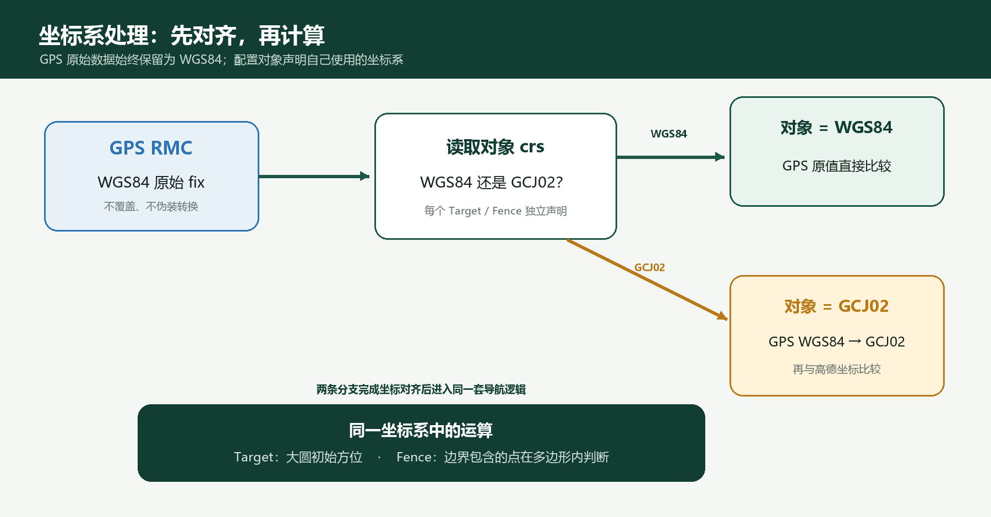
图：坐标系处理
本项目把设备 GPS/NMEA RMC 输出的原始经纬度按 WGS84 处理；“RMC = WGS84”是设备/项目接口前提，不是高德文档对 RMC 报文的专门承诺。高德官方称 WGS84 是 GPS 设备常用坐标系，地图侧使用 GCJ-02（“火星坐标”）；为避免偏移，二者在中国大陆不应直接混用（工程结论）。本固件 JSON 中的 crs token GCJ02 即对应官方名称 GCJ-02。固件遵循以下规则：
- WGS84 Target / Fence：GPS 原值直接用于方位或围栏判断。
- GCJ02 Target / Fence：GPS WGS84 在 RAM 中转换成 GCJ02 后再比较；原始 GPS 数据不被覆盖。
- 同一对象内部只允许一种 crs，不能只修改 crs 字符串来假装完成转换。
高德官方提供 GPS/WGS84 到高德/GCJ-02 的正向转换能力，例如 AMap.convertFrom(position, "gps", callback)，并说明单次最多 40 对坐标。若由后端批量转换，可用Web 服务坐标转换文档及其官方接口地址，使用 coordsys=gps；Web Service Key 不应下发浏览器。固件中的离线转换是工程实现，不是从官方 SDK 复制到设备的功能；正式产品应选取中国大陆多地测试点，与高德官方转换结果建立误差基线，并确认适用法规和业务合规要求。

7. 高德 JS API JSON 生成器方案

7.1 能否搜索后直接得到多边形？
普通 AMap.AutoComplete / AMap.PlaceSearch 主要提供提示/POI 名称、地址和 location 点坐标；官方参考未提供把任意 POI 直接返回场地多边形边界的接口，因此“不能自动得到可靠边界”是基于接口能力的工程判断，而非高德对每个 POI 的绝对声明。可行且清晰的交互是：
- 输入地点名称，由 AMap.AutoComplete 给提示；选中后用 AMap.PlaceSearch 定位并把地图居中。
- Target 可直接采用 POI 的 location，或让用户点击地图、拖动 Marker 微调。
- 围栏以搜索结果为视觉中心，再用 AMap.PolygonEditor 手工绘制/编辑真实边界。
- 保存前调用 polygon.getPath()，转换为普通 {lat, lon} 数组，并在应用代码中执行 3–16 点、无重复首尾点等产品校验。
因此，“搜索”解决找到地方，“PolygonEditor”解决给出多边形；两者组合，而不是期待 POI 搜索自动猜测边界。

7.2 推荐页面流程
输入提示/POI 搜索
↓
地图居中 + 可拖动 Target Marker
↓
新建或编辑 Fence 1 / Fence 2 Polygon
↓
读取单一外环 getPath()，拒绝 holes/MultiPolygon，去掉闭合重复点，检查 3–16 点
↓
导出三个彼此独立的 GCJ02 JSON
↓
连接 ESP32 热点，分别粘贴并保存
核心伪代码：
// 实际项目应先配置服务端安全代理，见 7.3。
const autoComplete = new AMap.AutoComplete({ input: "keyword" });
const placeSearch = new AMap.PlaceSearch({ map });
autoComplete.on("select", event => {
const poi = event.poi ?? event;
if (poi.location) setTargetMarker(poi.location);
if (poi.name) placeSearch.search(poi.name);
});
map.on("click", event => setTargetMarker(event.lnglat));
targetMarker.on("dragend", () => exportTarget(targetMarker.getPosition()));
const editor = new AMap.PolygonEditor(map, polygon);
editor.open();
function exportFence(slot, polygon) {
const path = polygon.getPath();
if (!Array.isArray(path) || path.length === 0 || Array.isArray(path[0])) {
throw new Error("仅支持一个非空外环，不支持 holes 或 MultiPolygon");
}
const points = path.map(p => ({ lat: p.getLat(), lon: p.getLng() }));
if (points.length >= 2 && samePoint(points[0], points[points.length - 1])) {
points.pop();
}
if (points.length < 3 || points.length > 16) {
throw new Error("本项目仅接受 3–16 个用户顶点");
}
return {
schema: 1, type: "polygon", id: slot, name: "",
enabled: true, crs: "GCJ02", boundary: "inclusive",
vertices: points
};
}
相关高德官方资料：
- 输入提示与 POI 搜索
- AutoComplete 参考
- PlaceSearch 参考
- 地图与覆盖物事件
- Marker 参考
- 多边形绘制和编辑
- PolygonEditor 参考
- Polygon / getPath 参考
- GeoJSON 覆盖物参考
- 其他坐标转高德坐标
- Web 服务坐标转换文档
- Web 服务坐标转换接口

7.3 Key、安全密钥和发布
高德 JS API 2.0 的浏览器页面需要“Web端（JS API）”Key；如果还要从后端调用 REST 坐标转换，应另外创建“Web服务”Key。两者不要混用。
生产环境不要把安全密钥写成网页中的 securityJsCode。高德官方更推荐代理模式：页面只声明 window._AMapSecurityConfig.serviceHost，安全密钥由自己的服务端代理保存；_AMapService 路径前缀按官方要求保留。JS Key 在浏览器网络请求中可见是正常现象，但要绑定真实部署域名；Web Service Key/签名私钥只能放后端，并可绑定服务器出口 IP。
推荐按使用规模选择：
场景 | 建议 | 取舍
个人开发/少量配置 | 本机运行一个小型前后端服务，浏览器打开 localhost；后端代理高德安全密钥 | 不必公开发布，部署最少，但电脑要联网
中国大陆正式用户 | 选择大陆网络实测良好的 HTTPS 主机，配置真实域名、代理、域名/IP 白名单 | 需要域名、证书、后端维护；上线前应做目标运营商实测
只使用 ESP32 | 不加载高德；在本地页手输 Target/矩形或粘贴离线 JSON | 最安全、最稳定，但没有地图搜索和自由绘制
Codex Sites | 可用于原型，但不作为本项目大陆生产可达性的默认承诺 | 仍需验证大陆网络与是否支持所需安全代理

高德官方说明 JS API 应通过其 HTTPS 在线地址加载，不应下载后与本地代码混合打包。官方资料：JS API 准备、安全密钥代理、JS API 加载、Web 服务 Key、域名错误 FAQ。
事实边界：高德官方资料说明 JS API 在线 HTTPS 加载及 PC/移动端适配，但没有承诺任一中国大陆运营商、浏览器或托管平台的连通性。由此只能推断：目标大陆浏览器能访问 webapi.amap.com、HTTPS 页面和自有安全代理，且 Key、域名/IP 白名单配置正确时，地图、搜索和绘制在技术上可行；实际可达性与稳定性仍须用目标网络实测。上表“中国大陆正式用户”和 “Codex Sites” 的可用性描述属于部署建议/推断，不是高德官方保证。

8. 本地热点安全评估
当前实现适合原型和物理可控设备：
- 首次启动随机生成 16 位 WPA2 密码，不使用所有设备相同的固定口令。
- 密码独立存于 NVS，重启不变；HTTP 状态接口不会返回密码。
- 页面没有 CDN、第三方脚本、跨域授权或公网请求。
- 写接口仅接受 application/json，限制 3072 字节，并检查浏览器 Origin。
- HTTP JSON body 接收设置 10 秒总截止时间，socket timeout 最多重试 3 次；超限返回 408，避免慢请求长期占用 HTTPD；动态错误 JSON 由 cJSON 生成并转义。
- 响应设置 no-store、nosniff、DENY、no-referrer 和 CSP。
仍需理解的边界：
- http://192.168.4.1 没有应用层 HTTPS；链路保密依赖 WPA2。已获得热点密码的客户端都可修改配置。
- SSID/密码在启动 OLED 和串口日志中可见，属于“能接触设备的人可配网”的信任模型。
- SoftAP 当前一直开启，会增加功耗和攻击面。量产版建议改为“长按按键进入配置模式”或“上电后开放 5 分钟”，并提供恢复密码的物理流程。
- 当前没有账户、角色、审计日志或 TLS 证书管理，不适合暴露到互联网或桥接到不可信局域网。
- 不应把高德安全密钥、Web Service Key 或签名私钥写入 ESP32 页面或固件。

9. FreeRTOS 优先级和阻塞性
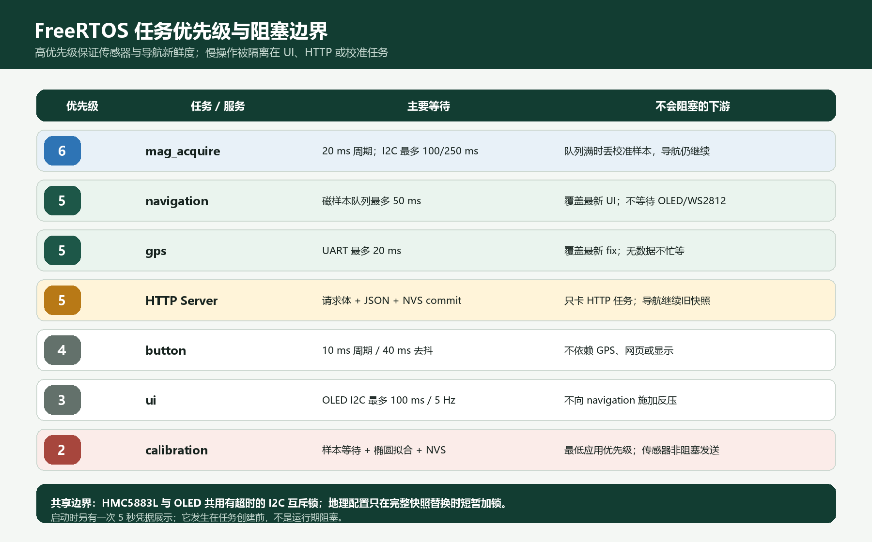
图：任务优先级与阻塞边界
任务/服务 | 优先级 | 栈 | 主要等待/阻塞 | 影响评估
mag_acquire | 6 | 4096 | 20 ms 周期；I2C 取锁最多 100 ms，重配最多 250 ms | 最高应用优先级；采样队列写入不等待
navigation | 5 | 4096 | 等新磁样本最多 50 ms | 拥有航向滤波、Target bearing、围栏判断和 status 选择
gps | 5 | 4096 | UART 读取最多 20 ms | 无数据时不忙等；只覆盖最新 fix
HTTP Server | 5（IDF 默认） | 8192 | 接收请求体、JSON、NVS 提交 | 只阻塞 HTTP 任务；NVS 写入期间导航继续使用旧快照
button | 4 | 2048 | 10 ms 周期 | 40 ms 去抖；不依赖网页或 GPS
ui | 3 | 4096 | OLED I2C 取锁最多 100 ms；约 5 Hz | WS2812/OLED 慢不会反压 navigation
calibration | 2 | 8192 | 等样本并执行椭圆拟合/NVS | 最低应用优先级；采样生产者用非阻塞发送

共享关系：
- HMC5883L 与 OLED 共用 i2c_mutex。访问有超时，避免永久互锁。
- 导航、GPS、模式和 UI 使用长度为 1 的 latest-value 队列，旧值可被覆盖，优先保证新鲜度。
- 校准队列容量 64；满时磁传感器任务丢弃校准样本，不影响导航。
- 地理配置使用独立互斥锁。NVS 写入不持有此锁；只有完整配置替换时短暂加锁。
- 启动阶段有一次 5 秒热点凭据 OLED 展示，任务尚未创建，这是明确的启动等待，不是运行期阻塞。

10. 构建结果与容量
2026-08-28 在实际工程上执行：
idf.py reconfigure build size
ESP-IDF 5.5.5 / target esp32s3
MinecraftCompass.bin = 0xEDB80 bytes
1 MiB app 分区剩余 = 0x12480 bytes（约7%）
Total image size = 973577 bytes
编译和链接通过，未出现源代码告警。当前分区可以烧录，但 7% 余量不适合继续大幅加入 TLS、OTA 或大型网页资源。下一阶段若继续扩展，建议切换 ESP-IDF 自带的 Single factory app (large), no OTA 1.5 MiB 分区，并确认硬件 Flash 容量；若需要 OTA，则应先重新做 Flash/分区容量设计，不能同时假设 2 MiB Flash、双 OTA 分区和接近 1 MiB 的应用都能容纳。

11. 验收建议

11.1 页面与 NVS
- 分别保存 Target、Fence 1、Fence 2，重启后逐个读取并比较规范 JSON。
- 保存 Fence 1 后确认 Fence 2 和 Target 的 revision 内容未被覆盖。
- 提交空坐标、NaN 字符串、纬度 91、经度 181、未知 CRS、错误 id、17 点、重复点、自交“蝴蝶结”和超过 2° 的围栏，确认返回 4xx 且旧值仍生效。
- 断电重启，确认热点密码不变；NVS 初始化异常时确认固件没有自动全擦除。

11.2 坐标与围栏
- 选择至少 5 个中国大陆测试点，把固件 WGS84→GCJ02 结果与高德官方转换结果比对并记录误差。
- 对每个多边形测试明显内部、明显外部、顶点、水平边、斜边各一点。
- 用实机 GPS 缓慢跨越边界，观察状态。RMC 不含 HDOP/水平精度，边界附近可能因定位抖动来回切换；若围栏要触发报警，建议后续增加时间去抖、距离迟滞和定位精度门槛。

11.3 实机并发
- 手机持续刷新配置页，同时旋转设备，确认 WS2812 导航无明显停顿。
- OLED 与 HMC5883L 同总线连续运行 30 分钟，检查 I2C 超时和重试日志。
- 在 JSON 保存、校准 NVS 保存、GPS 输入同时发生时做长时间运行测试。
- 测试两个客户端同时连接；当前 HTTPD 单任务串行处理写请求，后到请求应基于提交顺序覆盖同一槽位。

12. 已知限制和后续优先级
- P0：实机坐标转换验证。 离线 WGS84→GCJ02 必须用官方结果建立测试基线。
- P0：容量决策。 继续加入功能前切换 1.5 MiB 单应用分区或换更大 Flash；如需 OTA 重新设计分区。
- P1：配置模式开关。 长按 GPIO5 或新增按键动作，仅在授权窗口开启 SoftAP。
- P1：围栏稳定器。 解析支持精度信息的 NMEA 语句，加入精度阈值、连续样本确认和距离迟滞。
- P1：高德生成器原型。 搜索、Target Marker、两个 PolygonEditor、三个独立 JSON 导出和本地后端安全代理。
- P2：业务动作。 由产品需求明确 inside/outside 对 LED、蜂鸣器、日志或无线通知的行为；当前仅提供状态，不猜测报警语义。
- P2：配置导入导出版本迁移。 schema 2 出现时保留 schema 1 迁移器和回滚策略。

本方案的核心原则是：设备本地页负责“安全地接收和持久化”，高德联网页负责“直观地搜索和绘制”，两者只通过独立、可审阅的 JSON 连接。这样即使公网或某个托管平台不可用，已经生成的配置和设备本身仍可正常工作。

